Fichier-upload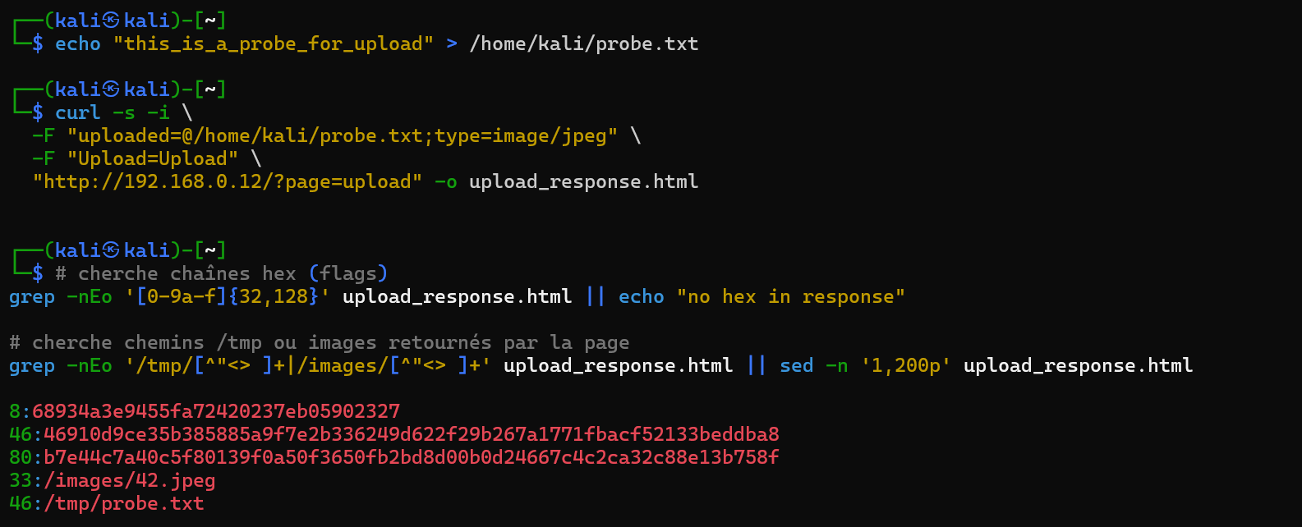
Flag 46910d9ce35b385885a9f7e2b336249d622f29b267a1771fbacf52133beddba8
Remédiations
Bloquer l’exécution des fichiers uploadés
Valider le type réel du fichier côté serveur
Whitelist d’extensions + validation du nom de fichier : n’accepte que .jpg et mappe les noms de fichier vers des noms aléatoires côté serveur

